人教版八年级物理 5.4眼睛和眼镜同步测试题
一、单选题
1.如图是某人眼睛看物体时的成像情况，则其眼睛类型及矫正需要选用的透镜分别是（ ）
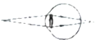​
A. 近视眼凸透镜 B. 近视眼 凹透镜 C. 远视眼 凸透镜 D. 远视眼凹透镜
2.全国中学生体质健康调研表明：中学生近视发生率急剧上升，且低龄化，甲、乙两眼睛的成像示意图如图，下列判断正确的是（ ）
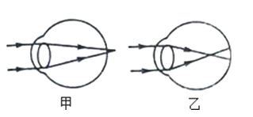
A. 甲是近视眼，应配戴凸透镜制成的眼镜矫正 B. 甲是近视眼，应配戴凹透镜制成的眼镜矫正
C. 乙是近视眼，应配戴凸透镜制成的眼镜矫正 D. 乙是近视眼，应配戴凹透镜制成的眼镜矫正
3.人眼的晶状体相当于凸透镜。针对如图所示的成像情况，下列判断正确的是 （ ）
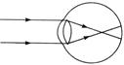
A. 属于近视眼，应配戴凸透镜 B. 属于近视眼，应配戴凹透镜
C. 属于远视眼，应配戴凸透镜 D. 属于远视眼，应配戴凹透镜
4.全国中学生体质健康调研表明：中学生近视发生率急剧上升，且低龄化，甲、乙两眼睛的成像示意图如图，下列判断正确的是（ ）
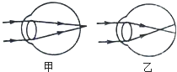
A. 甲是近视眼，应配戴凸透镜制成的眼镜矫正 B. 甲是近视眼，应配戴凹透镜制成的眼镜矫正
C. 乙是近视眼，应配戴凸透镜制成的眼镜矫正 D. 乙是近视眼，应配戴凹透镜制成的眼镜矫正
5.下图是鱼眼与人眼的结构示意图，我们观察发现：像鱼这样的眼睛如果到陆地上观察物体，像将成在视网膜的前面．童话世界中生活在水里的美人鱼，上岸后，若要看清远处的物体，应该配戴（ ）
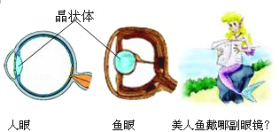
A. 近视眼镜 B. 远视眼镜 C. 凹镜 D. 凸镜
6.如图所示的四种镜片，可用以矫正近视眼的是（ ）
A. 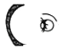 B. 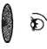 C. 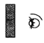 D. 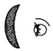
7.如图所示，将凸透镜看作是眼睛的晶状体，光屏看作是眼睛的视网膜，烛焰看作是被眼睛观察的物体．拿一个远视眼镜给“眼睛”戴上，光屏上出现烛焰清晰的像，而拿走远视眼镜则烛焰的像变得模糊．在拿走远视眼镜后，为了能在光屏上重新得到清晰的像，下列操作可行的是（ ）
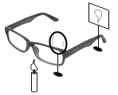
A. 将蜡烛靠近凸透镜 B. 将光屏靠近凸透镜
C. 将光屏远离凸透镜 D. 将光屏和蜡烛同时靠近凸透镜
8.现代生活，智能手机给人们带来了许多便利，但长时间盯着手机屏幕，容易导致视力下降。下列关于近视眼及其矫正的原理图正确的是( )
A.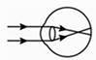
B.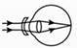
C.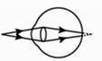
D.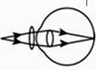
9.小明设计实验探究“近视眼和远视眼的矫正”，他把烛焰看作是眼镜观察的物体，凸透镜看作眼睛的晶状体，光屏看作是眼睛的视网膜．小明拿一个远视眼镜给“眼睛”戴上，光屏上出现一个清晰的像．如图所示，拿走远视眼镜后，下列做法能使光屏上的像变清晰的是（ ）
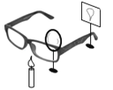​
A. 只将蜡烛适当靠近凸透镜 B. 只将光屏适当远离凸透镜
C. 换一个更加明亮的蜡烛放在原处 D. 换一个焦距更大的凸透镜放在原处
10.若要使眼睛看见一个物体，则（ ）
A. 这个物体一定是光源 B. 物体上肯定有光线进入眼睛
C. 物体和眼睛必须在一条直线上 D. 眼睛能发光
二、多选题
11.如图所示，人的眼球好像一架照相机，关于眼球，下列说法中正确的是（ ）
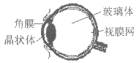
A. 晶状体和角膜的共同作用相当于一个凸透镜 B. 晶状体和角膜的共同作用相当于一个凹透镜
C. 外界物体在视网膜上所成的像是倒立的实像 D. 外界物体在视网膜上所成的像是正立的实像
12.如图所示，关于近视眼的形成和矫正方法，正确的是（ ）
A. 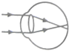 B. 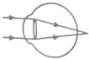 C. 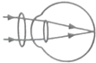 D. 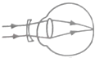
三、填空题
13.如图所示的是________ 眼成像光路情况，矫正这种眼睛视力的透镜对光线有________ 作用．
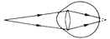
14.眼睛中的角膜、晶状体和玻璃体共同作用相当于________，视网膜相当于________.从物体射入眼睛的光线经凸透镜折射后，在视网膜上成________（选填“倒立” 或“正立”）、________（选填“放大”、“缩小”或“等大”）的实像时，人眼方能看见物体.如图是某个人看物体时的光路图，他是________（选填“近视眼”或“远视眼”），要在视网膜上成清晰的像须配戴________透镜。
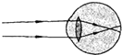
15.下列图中，表示的是近视眼形成原因的是________图，表示的是远视眼形成原因的是________图（选填A、B、C、D）.
A. 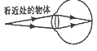 B. 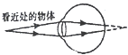
C. 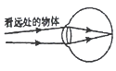 D. 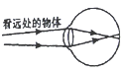
16.每年6月6日是全国“爱眼日”，今年“爱眼日”的主题是“‘目’浴阳光，预防近视”近视眼的成像示意图是如图的________图，应该佩戴由________透镜制成的眼镜来矫正．
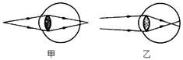
17.某同学为进一步了解“视力矫正”的原理，利用探究凸透镜成像规律的装置做实验．它在发光体和凸透镜之间放置不同类型的镜片，观察到了如下现象．
（1）将近视眼镜片放在发光体与凸透镜之间，光屏上原来清晰的像变模糊了；使光屏远离透镜，又能在光屏上看到发光体清晰的像．这说明近视眼镜对光线有 ________作用，他应该是 ________透镜．据此可知，在近视眼得到矫正之前，物体的像成在视网膜的 ________（填“前方”或“后方”）．
（2）取下近视眼镜片，重新调整光屏的位置，使它上面的像再次变得清晰，然后将另一个镜片放在发光体和光屏之间，光屏上原来清晰的像又变模糊了，再使光屏靠近透镜，又可以在光屏上看到发光体清晰的像．说明带上这个眼镜可以矫正 ________眼．
18.小张同学最近感觉视力下降，他去看医生时，医生用如图所示的示意图为他讲解视力下降的道理．由图可知，他是看不清________（“近处”或“远处”）的物体，应佩戴________（选填“凹”或“凸”）透镜矫正视力，矫正后他所看到的物体成的清晰的像正好成在________上．
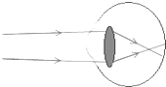
19.如图所示，来自物点A 的光线经过眼睛的晶状体成像在视网膜后面的B 点。要使像成在视网膜上，应佩戴一个合适的________透镜制成的眼镜．
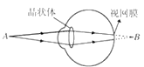
四、作图题
20.请你在图方框内填入能矫正视力的透镜．
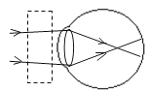
五、实验探究题
21.小明用薄膜充水后制成水透镜模拟眼球中的晶状体，来比较正常眼、近视眼和远视眼的焦距大小．实验中测得甲图焦距为10cm，再将甲分别挤压成乙图、丙图的形状，并分别测量焦距，如图所示．
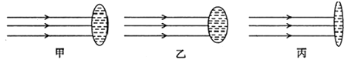
（1）测得焦距小于10cm的是图 ________，此透镜它的折光能力较________（选填“强”或“弱”），三幅图中模拟远视眼晶状体的是图________．
（2）目前很多近视患者戴隐形眼镜来矫正视力．隐形眼镜是一种直接贴在角膜表面的超薄镜片，可随着眼球运动，其中心厚度只有0.05mm，则此镜片的边缘厚度________0.05mm（选填“小于”、“等于”或“大于”），此镜片对光有 ________ 作用（选填“会聚”或“发散”）．
22.小明用薄膜充水后制成水透镜模拟眼球中的晶状体，来比较正常眼、近视眼和远视眼的焦距大小．实验中测得甲图焦距为10 cm，再将甲分别挤压成乙图、丙图的形状，并分别测量焦距，如图所示．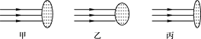
（1）测得焦距小于10 cm的是图________，模拟近视眼的是图________．
（2）在同一位置，用甲、乙、丙透镜分别对着远处的某一物体，移动光屏得到清晰的像，其中像距较大的是________图．
（3）目前很多近视患者戴隐形眼镜来矫正视力．隐形眼镜是一种直接贴在角膜表面的超薄镜片，可随着眼球运动，其中心厚度只有0.05 mm，则此镜片的边缘厚度________(填“小于”“等于”或“大于”)0.05 mm，此镜片对光有________(填“会聚”或“发散”)作用．
六、综合题
23.阅读下面短文，回答问题．
人类和某些动物的眼睛很像一架照相机．眼球内的晶状体相当于一个凸透镜，视网膜相当于光屏，我们看物体时，是通过睫状肌的伸缩来调节晶状体的弯曲程度，改变晶状体的焦距，使不同远近的物体都能在像距相同的视网膜上生成清晰的倒立实像，如图所示．
眼睛与照相机的不同处是：人的眼睛是通过调节焦距来获得清晰的像，普通照相机是通过改变像距使像变得清晰．
由眼睛的调节作用所能看清的最远点，叫远点，正常眼的远点在极远处．眼睛所能看清的最近的点，叫近点，正常眼的近点约距眼10cm．看物体时间较长也不易感到疲劳的距离叫明视距离，正常眼的明视距离25cm．从眼的光心向物体两端所引的两条直线的夹角叫视角，视角越大，对物体的观察就越清楚．
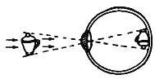
问题：
（1）通常同一物体，人由远及近看会觉得它变得清楚且大些，这是因为人看物体的________ 变大．
（2）某人视力正常，当他用镜子长时间仔细观察自己的脸部时，应当把镜子拿到离眼睛 ________ cm处最为合适．
（3）当物体在很远地地方时，物体成像在视网膜上，当物体靠近人眼时，若晶状体的焦距不变，则它的像将会落在视网膜________ （选填“前”、“上”或“后”）而导致看不清物体，但实际上，人眼在由远到近地观察物体时，晶状体的焦距会________ （选填“变大”、“不变”或“变小”），所以人们还是能清晰地观察到物体．
（4）目前很多近视患者戴隐形眼镜来矫正视力．隐形眼镜是一种直接贴在角膜表面的超薄镜片，可随着眼球运动，其中心厚度只有0.05mm，则此镜片的边缘厚度________ 0.05mm（选填“小于”、“等于”或“大于”）

答案解析部分
一、单选题
1.【答案】C
2.【答案】D
3.【答案】B
4.【答案】D
5.【答案】A
6.【答案】A
7.【答案】C
8.【答案】A
9.【答案】B
10.【答案】B
二、多选题
11.【答案】A,C
12.【答案】A,D
三、填空题
13.【答案】远视；会聚
14.【答案】凸透镜；光屏；倒立；缩小；近视眼；凹
15.【答案】D；B
16.【答案】乙；凹
17.【答案】发散；凹；前方；远视
18.【答案】远处；凹；视网膜
19.【答案】凸透
四、作图题
20.【答案】解：由图中可知：物体的像在视网膜的前方，是近视眼，应用凹透镜矫正．如图：
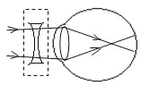
五、实验探究题
21.【答案】（1）乙；强；丙
（2）大于；发散
22.【答案】（1）乙；乙
（2）丙
（3）大于；发散
六、综合题
23.【答案】（1）视角
（2）12.5
（3）后；变小
（4）大于

